开发日记
待完成事项：
- 文本。第0～5幕，4个普通结局，1个真结局，1个隐藏结局。
- UI开发：头像，文字框，整体框架，字体设计，侧边栏设计。是否要做按钮效果存疑。头像可以让追追帮忙。做全屏效果
- 数值系统：所有选项的数值系统，解锁结局的数值范围
- 程式：所有选项跳转在RenPy上的实现。数值系统的实现。保存和读取存档功能的实现是否要禁止返回重选存疑。
- 音乐：暂定只给场景做音乐。部分特殊音效待定
- 底图
- 测试：预计需要一周。

2026.1.16
文本撰写中。
已完成：第0～2幕
公事中：第3幕场景1

2026.1.17
第三幕文本完成。
修改第四幕场景【游戏厅】->【游泳馆】（credit to张姐）

2026.1.21
美术需求文档交付。
继续撰写文本。

2026.1.24
第四幕文本撰写完成。
尝试twine移植的实机开发

2026.1.25
Twine做gal效果失败。考虑转为renpy平台开发

2026.1.26
确认移植平台改变。
重新设计美术。新美术需求文档交付。
确认了以ps处理后的unplash平台的实景摄影照片+简单简笔画的gal框架。
完成第五幕、隐藏结局、结局A、结局B的文本创作。
开始数值统计。

2026.1.30
继续结局撰写，审阅文本，数值策划

2026.1.31
底图修改意见交付。补充了一些素材。
着手数值策划。

2026.2.1
完成音乐需求文档。
完成初步数值策划（蒙特卡罗模拟+随机化分布）
补充底图交付。
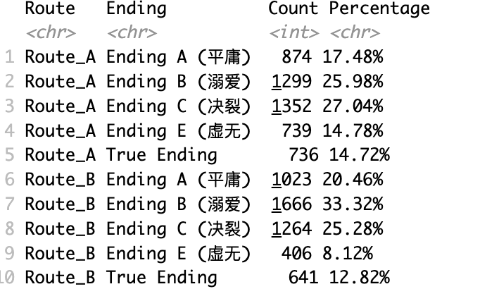

2026.2.2
完成真结局外的所有结局。还有真结局。终于要全部写完了啊啊啊啊啊啊！！！！
完成大部分bgm和音效收集。做到这个程度差不多了！！
开始看封面参考了。

2026.2.3
renpy实机测试。实现了全五幕+结局内容。还没有测试数值准确性和跳跃正确
做了一个新的美术参考。不知道到底要咋做这个美术了。。。
写真结局
2.10
全文本完成。美术设计完成。bgm基本完成
修改ui中

2.11
发布demo1.0。
修正历史无法看到旁白的问题。修正历史页面ui问题。
修正很多音效和文本的问题。

2.12
发布demo 2.0。
新增历史收集功能。
增加abc结局触发真结局的机制。
修改数值，降低难度
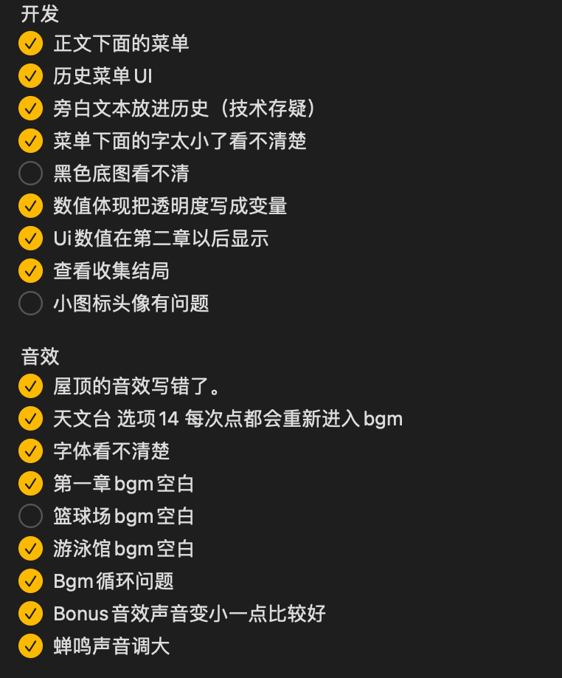

2.13
发布demo3.0。
修改文本。修改persistent参数问题。
修改数值，稍微增加难度
写readme文档。准备发布

进入网盘后看到的是文件夹
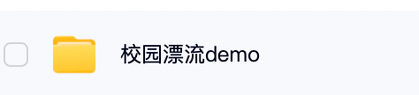

下载对应版本引擎的压缩包。如果需要的话，还有readme文档（素材说明）和攻略（可自行选择要不要看攻略）
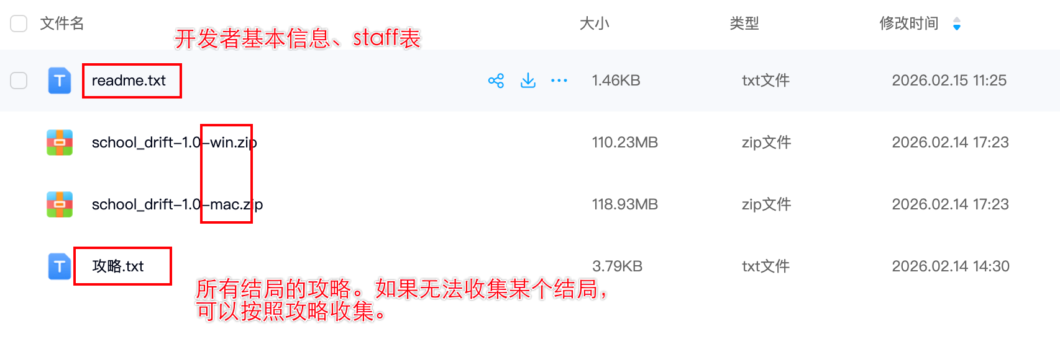

下载以后，解压缩。直接双击程序即可启动游戏